Taller 06: SQL

Parte 1:

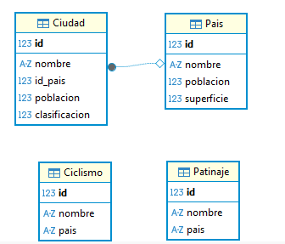

Dada la estructura de tablas:

CREATE TABLE Pais (

id INTEGER NOT NULL PRIMARY KEY AUTOINCREMENT,

nombre TEXT,

poblacion NUMERIC,

superficie NUMERIC

);

CREATE TABLE Ciudad (

id INTEGER NOT NULL PRIMARY KEY AUTOINCREMENT,

nombre TEXT NOT NULL,

id_pais INTEGER,

poblacion NUMERIC,

clasificacion INTEGER,

CONSTRAINT Ciudad_Pais_FK FOREIGN KEY (id_pais) REFERENCES Pais(id)

);

Nivel 1: Consultas básicas

1. Listar todos los países y su población.
2. Mostrar las ciudades con más de 3 000 000 de habitantes.
3. Obtener el nombre de la ciudad y el nombre del país al que pertenece.

Nivel 2: Filtrado y agregación

1. Calcular la población total de cada país (sumando sus ciudades).
2. Encontrar los países cuya superficie sea mayor a 500 000 km².
3. Contar cuántas ciudades de clasificación 3 existen por país.

Nivel 3: JOINs avanzados y subconsultas

1. Listar países que no tengan ciudades registradas.
2. Mostrar la ciudad más poblada de cada país.
3. Usar una subconsulta para hallar países cuya superficie supera el promedio de todos los países.

Parte 2

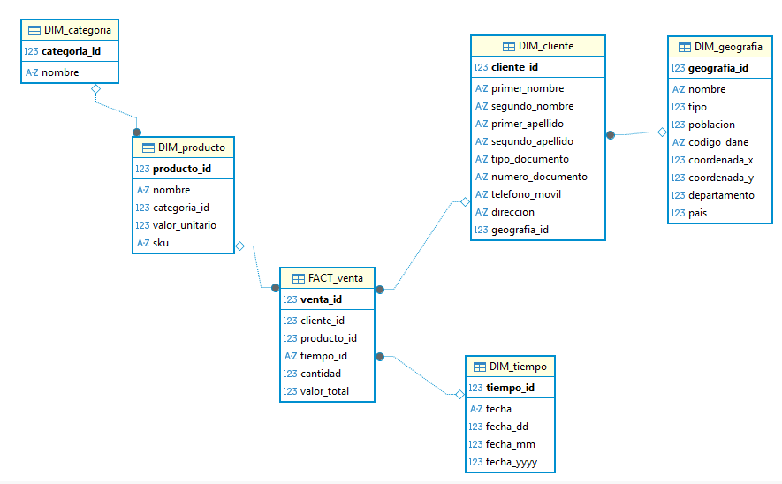

Nivel 1: Selección y filtrado en dimensiones

1. Listar todos los registros de DIM_geografia con su tipo y población.
2. Mostrar los clientes con primer apellido “Moreno”.
3. Obtener nombres de producto y su categoría.

Nivel 2: JOINs simples y agregaciones

1. Consultar ventas mostrando nombre de cliente, nombre de producto y fecha.
2. Calcular el valor total vendido por cada categoría de producto.
3. Encontrar la cantidad de ventas diarias (por fecha_mm y fecha_dd).

Nivel 3: Análisis multidimensional y subconsultas

1. Listar ventas agrupadas por categoria (usar DIM_categoria).
2. Mostrar producto más vendido (mayor suma de cantidad).
3. Hallar los 5 clientes que más compran.